**1. Opciones de Hosting**



**- Hostinger:** Ofrece planes de hosting compartido con almacenamiento ilimitado, que es útil para un sitio de fotografía con muchas imágenes. También proporciona un dominio gratuito por el primer año y soporte técnico 24/7.

Otras opciones viables

**- HostGator:** Ofrece planes de hosting económico con suficiente almacenamiento y ancho de banda para un sitio web pequeño o mediano. Incluye un creador de sitios web fácil de usar y un dominio gratuito en algunos planes.

**- Wix**: Aunque es más un constructor de sitios web que un servicio de hosting tradicional, Wix es una buena opción para un sitio web de fotografía debido a su facilidad de uso y las plantillas optimizadas para fotografía. Ofrece almacenamiento en la nube y herramientas integradas de SEO y marketing.

**2. Tablas Necesarias para el Proyecto con Ejemplos de Llenado**

Para un sitio web de estudio de fotografía, podrías necesitar varias tablas en tu base de datos. Aquí hay algunas tablas sugeridas junto con ejemplos de llenado:

a. Tabla `Clientes`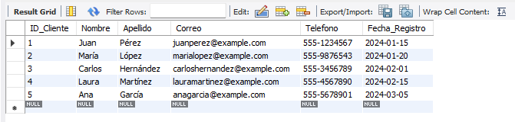

b. Tabla `Sesiones`

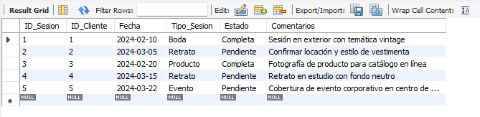

c. Tabla `Fotos`

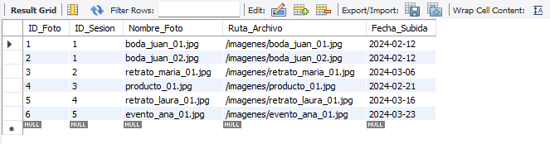

d. Tabla `Pedidos`

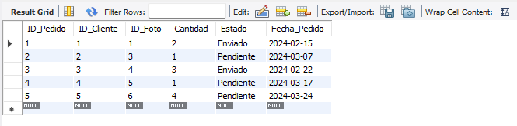

**3. Especificaciones de Diseño Gráfico**

Para el diseño gráfico de tu sitio web de fotografía, considera los siguientes aspectos:

**-Paleta de Colores:** Opta por colores neutros y cálidos que complementen las fotos. Colores como el blanco, negro, beige, y tonos suaves de gris son ideales para destacar las imágenes sin distraer.

**- Tipografía:** Usa fuentes limpias y modernas. Por ejemplo, "Helvetica" o "Arial" para el texto del cuerpo y una fuente más elegante como "Playfair Display" o "Georgia" para los encabezados.

**- Diseño Responsivo:** Asegúrate de que el sitio web se vea bien en todos los dispositivos, incluyendo móviles y tablets. Esto implica el uso de layouts flexibles y media queries en CSS.

- **Galería de Imágenes**: Implementar una galería de fotos atractiva con efectos de hover y opciones de zoom. Las fotos deben estar optimizadas para web (tamaño reducido sin perder calidad) para garantizar tiempos de carga rápidos.

**- Iconografía:** Utilizar íconos simples y claros para la navegación y las acciones principales (e.g., carrito de compras, contacto, redes sociales).

**- Estilo de Botones:** Los botones deben ser visibles y consistentes en estilo. Utiliza bordes suaves, y colores que contrasten con el fondo para llamar la atención.

**4. Tamaño producido por la base de datos:**

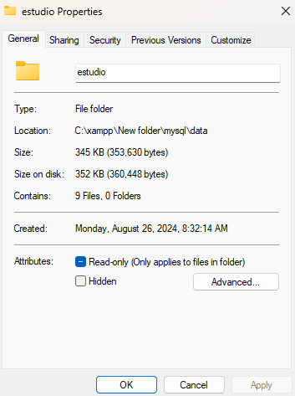

**Especificaciones tecnicas**

**HTML5:** Utilizado para la estructura básica del sitio web. HTML5 es la versión más reciente y permite manejar multimedia de manera más eficiente, incluyendo imágenes y videos.

**CSS3:** Utilizado para el diseño y la presentación del sitio web. CSS3 permite estilos avanzados y responsividad, lo que es crucial para un sitio web de fotografía que se verá en diferentes dispositivos (móviles, tablets, computadoras).

**JavaScript (ES6+):** Utilizado para la interactividad en el sitio web, como la visualización de galerías de fotos, efectos de hover, y validación de formularios. ES6 (ECMAScript 2015) y versiones superiores incluyen características modernas que mejoran el desarrollo, como las funciones flecha, promesas, y módulos.

**PHP 8.1:**

PHP es ideal para servidores que manejan formularios de contacto, procesamiento de datos de clientes, y administración de sesiones de fotos.

**SQL (MySQL 8.0):** Utilizado para la gestión de la base de datos. MySQL o PostgreSQL son bases de datos relacionales que permiten gestionar eficientemente las tablas para clientes, sesiones, fotos, y pedidos.

**Frontend**:

Estructura el sitio web usando HTML5.

Estiliza usando CSS3, y considera Bootstrap 5 para un diseño responsivo.

Añade interactividad con JavaScript ES6 y jQuery si es necesario.

**Backend**:

Utiliza PHP 8.1 junto con Laravel 10.x para manejar la lógica del servidor y la interacción con la base de datos.

Usa MySQL 8.0 para la gestión de datos, asegurándote de utilizar claves primarias y foráneas para mantener la integridad de la base de datos.

**Desarrollo y Pruebas**:

Usa Visual Studio Code para el desarrollo.

Implementa control de versiones con Git y almacena tu repositorio en GitHub.

Prueba tus API y formularios con Postman.

**GitHub:** Para control de versiones

**entre otras mas**